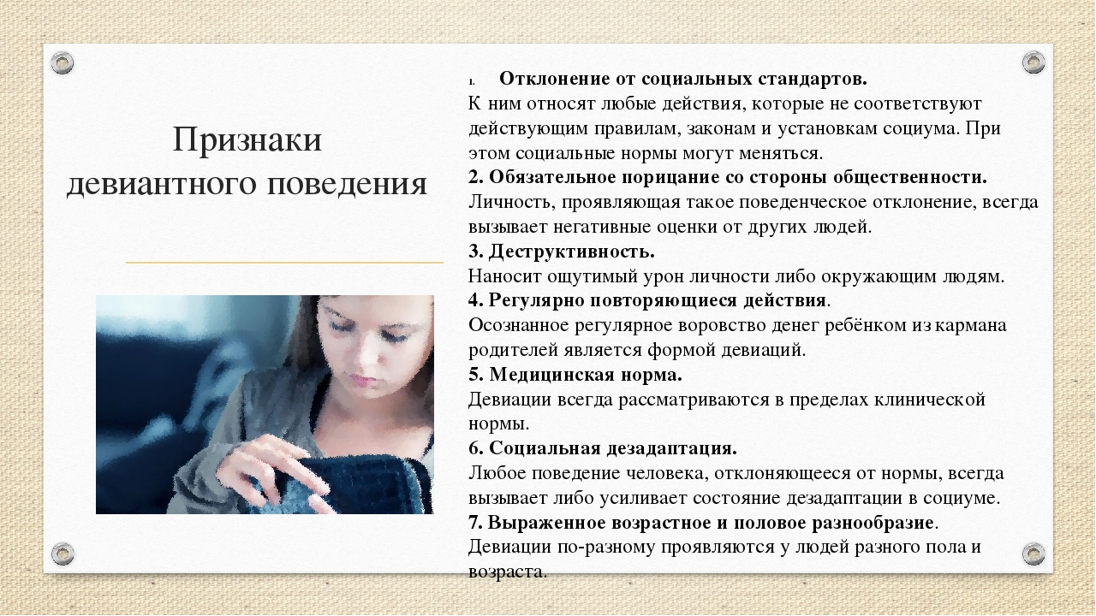

Социальные девиации

Асоциальное поведение в психологии рассматривается как отклоняющееся поведение, проявляющееся через отдельные поступки или систему поступков.
Асоциальное поведение личности подростка - одна из важнейших психолого-педагогических и социальных проблем современного общества. Сам термин «асоциальное поведение» указывает на то, что человек с таким поведением составляет проблему не только для себя, но и для общества в целом. Такое поведение, нарушающее социальные нормы (уголовные, административные, семейные) и противоречащее правилам человеческого общежития, деятельности, обычаям, традициям отдельных лиц и общества в целом, а также предполагающее деформацию внутренней регуляции поведения.
Специалисты, занятые в сфере профилактики асоциальных явлений постоянно сталкиваются с разнообразными проявлениями социально нежелательного поведения несовершеннолетних. Подобное поведение может наносить реальный ущерб самой личности или окружающим, поэтому отклоняющееся поведение является разрушительным: в зависимости от формы — деструктивным (агрессивное) или аутодеструктивным (саморазрушающее). Это может быть дестабилизация существующего порядка, причинение морального и материального ущерба, физическое насилие, ухудшение здоровья. В крайних своих проявлениях девиантное поведение представляет непосредственную угрозу для жизни. Все эти отклонения от принятых в обществе норм называются девиантным поведением, которое изучается девиантологией, наукой требующей междисципланарного подхода (педагогики, социологии, психологии, медицины, философии и др.)
В науке существуют различные варианты классификаций типов девиантного поведения.
В данной классификации выделено четыре вида девиантного поведения.
- Агрессивное поведение (деструктивное).
Агрессия (лат. aggressio – нападение) – мотивированное деструктивное поведение, противоречащее нормам сосуществования людей, наносящее вред объектам нападения, приносящее физический ущерб людям или вызывающее у них психологический дискомфорт.
Ведущими признаками агрессивного поведения является выраженное стремление к доминированию над людьми и использованию их в своих целях; тенденция к разрушению; направленность на причинение вреда окружающим людям; склонность к насилию (причинению боли).
Агрессивно-асоциальное поведение непременно включает насилие — вербальные или физические действия, которые причиняют боль. Такое поведение протекает на фоне негативных эмоций агрессора (злость, ярость, садистическое удовольствие, безразличие) и в свою очередь вызывает негативные переживания жертвы (страх, унижение). Это поведение направляется агрессивными мотивами – разрушить, устранить, использовать, навредить. Насилие в любых формах является самым серьезным проявлением и нежелательным следствием агрессивного поведения.
- Делинквентное поведение – это повторяющиеся, асоциальные по своей направленности проступки детей и подростков, складывающиеся в определенный стереотип действий, нарушающих правовые нормы, но не влекущих уголовной ответственности из-за ограниченной опасности или не достижения возраста уголовной ответственности. Отличительным признаком делинквентного поведения является то, что оно регулируется социальными институтами: судами, следственными органами, местами лишения свободы.
Особенности делинквентного поведения:
- регулируется преимущественно правовыми нормами – законами, нормативными актами, дисциплинарными правилами;
- признается одной из наиболее опасных форм девиаций, поскольку угрожает самим основам социального устройства – общественному порядку;
- осуждается и наказывается в любом обществе;
- означает наличие конфликта между личностью и обществом – между индивидуальными стремлениями и общественными интересами.
- Зависимое (аддиктивное) поведение – это наиболее распространенный вид девиации, так или иначе затрагивающий любую семью. Склонность к чрезмерной зависимости порождает проблемные симбиотические отношения или созависимое поведение.
Зависимое поведение тесно связано как со злоупотреблением со стороны личности чем-то или кем-то, так и с нарушениями ее потребностей.
Формы зависимого поведения:
- химическая (курение, токсикомания, наркозависимость, лекарственная зависимость, алкогольная зависимость);
- нарушения пищевого поведения (переедание, голодание, отказ от еды);
- гэмблинг – игровая зависимость (компьютерная зависимость, азартные игры);
- сексуальные аддикции (зоофилия, фетишизм, пигмалионизм, трансвестизм, эксбиционизм, вуайеризм, некрофилия, садомазохизм и др.);
- религиозное деструктивное поведение (религиозный фанатизм, вовлеченность в секту).
- Суицидальное поведение, т.е. осознанные действия, направляемые представлениями о лишении себя жизни.
Самоубийство (суицид) – это умышленное лишение себя жизни. Ситуации, когда смерть причиняется лицом, которое не может отдавать себе отчета в своих действиях или руководить ими, а также в результате неосторожности субъекта, относят не к самоубийствам, а к несчастным случаям.
Суициды подразделяют на три основные группы:
- Истинный суицид, направляемый непреклонным желанием умереть, не бывает спонтанным, хотя иногда и выглядит довольно неожиданным. Такому суициду всегда предшествуют угнетенное настроение, депрессивное состояние или просто мысли об уходе из жизни. Причем окружающие такого состояния человека могут не замечать. Другой особенностью истинного суицида являются размышления и переживания по поводу смысла жизни.
- Демонстративный суицид не связан с желанием умереть, а является способом обратить внимание на свои проблемы, позвать на помощь, вести диалог. Это может быть и попытка своеобразного шантажа. Смертельный исход в данном случае является следствием роковой случайности.
- Скрытый суицид (косвенное самоубийство) – вид суицидального поведения, не отвечающий его признакам в строгом смысле, но имеющий туже направленность и результат. Это действия, сопровождающиеся высокой вероятностью летального исхода. В большей степени это поведение нацелено на риск, на игру со смертью, чем на уход из жизни. Это: рискованная езда на автомобиле, занятия экстремальными видами спорта или опасным бизнесом, добровольные поездки в горячие точки, употребление наркотиков, самоизоляция.

